**PORTAFOLIO DE EVIDENCIAS**

**EL EMPRENDEDOR YA LA INNOVACIÓN 607-A**

**FISCAL FISCAL DANIEL**

**2 UNIDAD**

**EXPOSICIÓN 20%**

**GUIA DE OBSERVACIÓN PARA EXPOSICION**

|  |  |  |  |  |  |  |  |
| --- | --- | --- | --- | --- | --- | --- | --- |
| INSTITUTO TECNOLÓGICO SUPERIOR DE SAN ANDRÉS TUXTLA | | | | NOMBRE DEL CURSO: | | | |
| NOMBRE DEL DOCENTE: | | | | TEMA: | | | |
| OBJETIVO DE LA EXPOSICIÓN | | | | | | | |
| DATOS GENERALES DEL PROCESO DE EVALUACIÓN | | | | | | | |
| NOMBRE DE LO(S) ALUMNO(S):  1.- ______________________.  2.- ______________________.  3.- ______________________.  4.- ______________________.  5.- ______________________. | | NO. DE CONTROL:  1.- _________.  2.- _________.  3.- _________.  4.- _________.  5.- _________. | | | | FIRMA DEL ALUMNO:  1.- ______________________  2.- ______________________  3.- ______________________  4.- ______________________  5.- ______________________ | |
| **INSTRUCCIONES DE APLICACIÓN** | | | | | | | |
| Revisar los documentos o actividades que se solicitan y marque con una X en los apartados “SI” cuando la evidencia a evaluar se cumple; en caso contrario marque “NO”. En la columna “OBSERVACIONES” ocúpela cuando tenga que hacer comentarios referentes a lo observado. | | | | | | | |
| **VALOR DEL REACTIVO** | **CARACTERÍSTICA A CUMPLIR (REACTIVO)** | | **CUMPLE** | | | | **OBSERVACIONES** |
| **SI** | | **NO** | |
| **4%** | Dominio del tema (divagaciones, claridad y uso de ejemplos) | |  | |  | |  |
| **2%** | Orden y claridad en la exposición | |  | |  | |  |
| **2%** | Dominio del auditorio | |  | |  | |  |
| **4%** | Material utilizado | |  | |  | |  |
| **4%** | Dicción | |  | |  | |  |
| **2%** | Manejo del tiempo | |  | |  | |  |
| **2%** | Presentación: limpieza y formalidad | |  | |  | |  |
| **20%** | **CALIFICACIÓN** | |  | |  | |  |

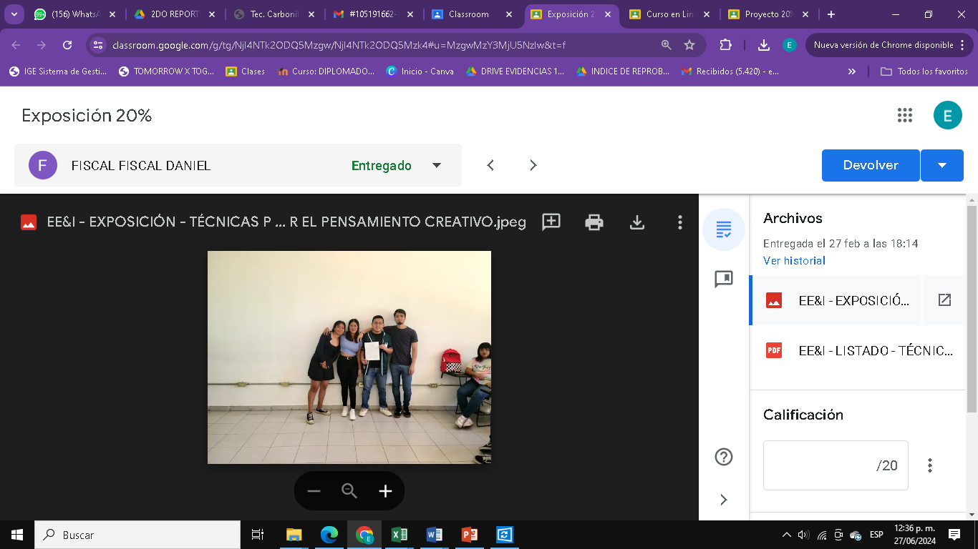

**PROYECTO 20%**

**LISTA DE COTEJO PARA PROYECTO**

|  |  |  |  |
| --- | --- | --- | --- |
| **DATOS GENERALES** | | | |
| Nombre del(a) alumno(a): | | | |
| GRUPO: |  | CARRERA: |  |

|  |  |  |  |  |  |  |
| --- | --- | --- | --- | --- | --- | --- |
| INSTITUTO TECNOLÓGICO SUPERIOR DE SAN ANDRÉS TUXTLA | | | | NOMBRE DEL CURSO | | |
| NOMBRE DEL DOCENTE: | | | | FIRMA DEL DOCENTE | | |
| DATOS GENERALES DEL PROCESO DE EVALUACIÓN | | | | | | |
| PRODUCTO: | | FECHA: | | | PERIODO ESCOLAR: | |
| INSTRUCCIONES DE APLICACIÓN | | | | | | |
| Revisar las actividades que se solicitan y marque con una X en los apartados “SI” cuando la evidencia se cumple; en caso contrario marque “NO”. En la columna “OBSERVACIONES” escriba indicaciones que puedan ayudar al alumno a saber cuáles son las condiciones no cumplidas, si fuese necesario. | | | | | | |
| **VALOR DEL REACTIVO** | **CARACTERÍSTICA A CUMPLIR (REACTIVO)** | | **CUMPLE** | | | **OBSERVACIONES** |
| **SI** | **NO** | |
| **1%** | Presentación El trabajo cumple con los requisitos de:   1. Buena presentación | |  |  | |  |
| **2%** | **b**. No tiene faltas de ortografía | |  |  | |  |
| **2%** | **c**. Mismo Formato (letra arial 12, títulos con negritas) | |  |  | |  |
| **2%** | **d**. Misma Calidad de hoja e impresión | |  |  | |  |
| **2%** | **e**. Maneja el lenguaje técnico apropiado | |  |  | |  |
| **3%** | **Introducción y Objetivo**: La introducción y el objetivo dan una idea clara del contenido del trabajo, motivando al lector a continuar con su lectura y revisión | |  |  | |  |
| **3%** | **Desarrollo**: Sigue una metodología y sustenta todos los pasos que se realizaron al aplicar los conocimientos obtenidos, es analítico y bien ordenado. | |  |  | |  |
| **2%** | **Resultados**: Cumplió totalmente con el objetivo esperado, tiene aplicaciones concretas | |  |  | |  |
| **2%** | **Conclusiones**: Las conclusiones son claras y acordes con el objetivo esperado. | |  |  | |  |
| **1%** | **Responsabilidad**: Entregó el reporte en la fecha y hora señalada. | |  |  | |  |
| **20%** | **CALIFICACIÓN** | |  | | | |

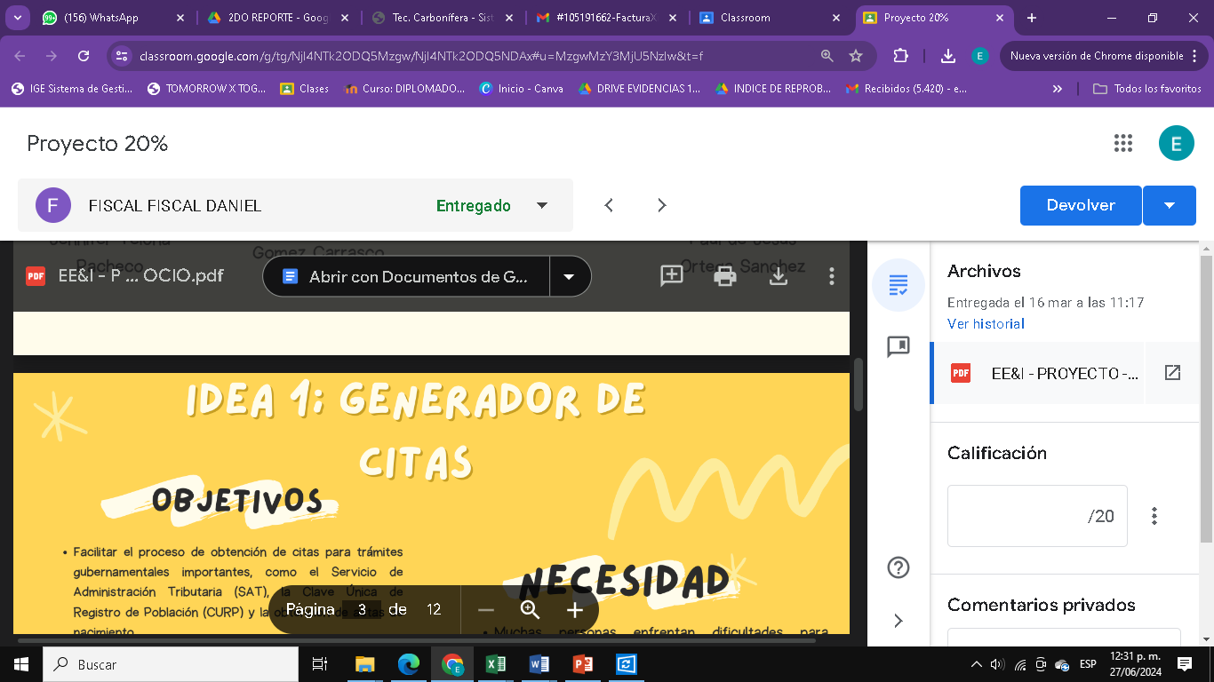

**EJERCICIOS 30%**

**LISTA DE COTEJO PARA EJERCICIOS**

|  |  |  |  |
| --- | --- | --- | --- |
| **DATOS GENERALES** | | | |
| Nombre del (a) alumno (a): | | | |
| GRUPO: |  | CARRERA: |  |

|  |  |  |  |  |  |  |
| --- | --- | --- | --- | --- | --- | --- |
| INSTITUTO TECNOLÓGICO SUPERIOR DE SAN ANDRÉS TUXTLA | | | | NOMBRE DEL CURSO | | |
| NOMBRE DEL DOCENTE: | | | | FIRMA DEL DOCENTE | | |
| DATOS GENERALES DEL PROCESO DE EVALUACIÓN | | | | | | |
| PRODUCTO: | | FECHA: | | | PERIODO ESCOLAR: | |
| INSTRUCCIONES DE APLICACIÓN | | | | | | |
| Revisar las actividades que se solicitan y marque con una X en los apartados “SI” cuando la evidencia se cumple; en caso contrario marque “NO”. En la columna “OBSERVACIONES” escriba indicaciones que puedan ayudar al alumno a saber cuáles son las condiciones no cumplidas, si fuese necesario. | | | | | | |
| **VALOR DEL REACTIVO** | **CARACTERÍSTICA A CUMPLIR (REACTIVO)** | | **CUMPLE** | | | **OBSERVACIONES** |
| **SI** | **NO** | |
| 6 % | DISCERNIMIENTO DEL TEMA IMPLICITO EN EL EJERCICIO | |  |  | |  |
| 4% | ANALISIS DEL EJERCICIO | |  |  | |  |
| 10% | SOLUCION EFECTIVA | |  |  | |  |
| 4% | CONCLUSION | |  |  | |  |
| 4% | COMENTARIOS ADICIONALES | |  |  | |  |
| 2% | ENTREGA EN TIEMPO Y FORMA | |  |  | |  |
| 30% | CALIFICACION | |  | | | |

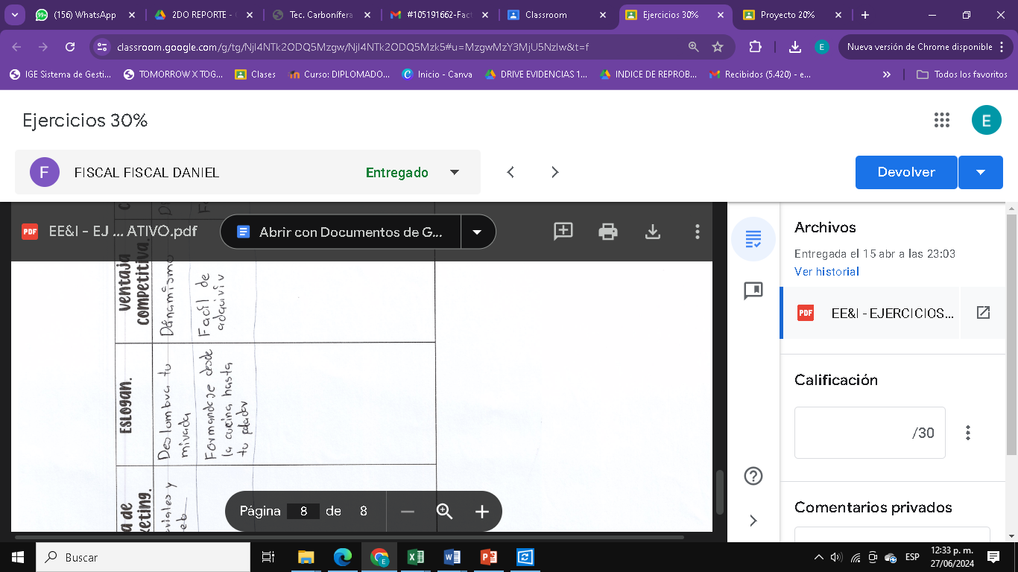

**CURSO EN LINEA 30%**

**LISTA DE COTEJO PARA CURSO EN LINEA**

|  |  |  |  |
| --- | --- | --- | --- |
| **DATOS GENERALES** | | | |
| Nombre del (a) alumno (a): | | | |
| GRUPO: |  | CARRERA: |  |

|  |  |  |  |  |  |  |
| --- | --- | --- | --- | --- | --- | --- |
| INSTITUTO TECNOLÓGICO SUPERIOR DE SAN ANDRÉS TUXTLA | | | | NOMBRE DEL CURSO | | |
| NOMBRE DEL DOCENTE: | | | | FIRMA DEL DOCENTE | | |
| DATOS GENERALES DEL PROCESO DE EVALUACIÓN | | | | | | |
| PRODUCTO: | | FECHA: | | | PERIODO ESCOLAR: | |
| INSTRUCCIONES DE APLICACIÓN | | | | | | |
| Revisar las actividades que se solicitan y marque con una X en los apartados “SI” cuando la evidencia se cumple; en caso contrario marque “NO”. En la columna “OBSERVACIONES” escriba indicaciones que puedan ayudar al alumno a saber cuáles son las condiciones no cumplidas, si fuese necesario. | | | | | | |
| **VALOR DEL REACTIVO** | **CARACTERÍSTICA A CUMPLIR (REACTIVO)** | | **CUMPLE** | | | **OBSERVACIONES** |
| **SI** | **NO** | |
| 2 % | DISCERNIMIENTO DEL TEMA IMPLICITO EN EL CURSO EN LINEA (Resumen) | |  |  | |  |
| 3% | ANALISIS DEL CURSO EN LINEA (enlistar los puntos aprendidos) | |  |  | |  |
| 2% | CONCLUSION | |  |  | |  |
| 15% | EVIDENCIA DEL CURSO TOMADO  Captura de pantalla del avance y Constancia (Verificada por la docente) | |  |  | |  |
| 8% | ENTREGA EN TIEMPO Y FORMA | |  |  | |  |
| 30% | CALIFICACION | |  | | | |

